Einar David Villarroel Vargas

¿Qué es un SSID?

Sus siglas significan Servicie Set Identifier que es una secuencia de octeto incluida en todos los paquetes de una red inalámbrica para identificarlos como parte de esa red.

Siendo una de los medios más básicos de proteger una red inalámbrica, desactivando la difusión del SSID, para que el usuario no aparezca como una red en uso.

¿Qué bandas existen en la frecuencia de 2.4GHz para redes WiFi?

existen 14 canales disponibles para transmisión de información, cada canal con 20 MHz de ancho de banda para la transmisión de información

Realiza una captura de las redes inalámbricas que observas en la aplicación y pégala

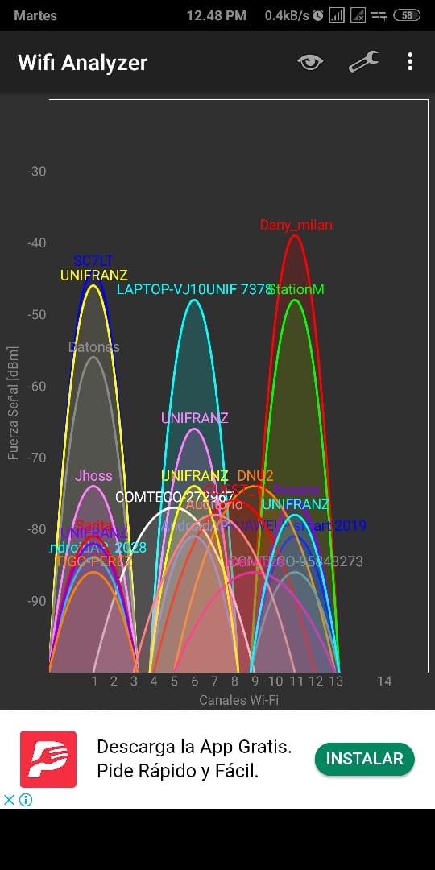

¿Cuál es la banda mas utilizada en la captura que realizaste?

la banda más utilizada es entre 1 y 3, en pocas palabras es el canal 1

son 8 redes las que utilizan el canal, por lo tanto la mayor cantidad

¿En la frecuencia de 5.6Ghz pudiste ver alguna red?

No existe ninguna frecuencia en 5G

Muestra una captura de las redes en 5.6Ghz, si no encontraste ningunade la misma forma realiza una captura con el rango vacío.

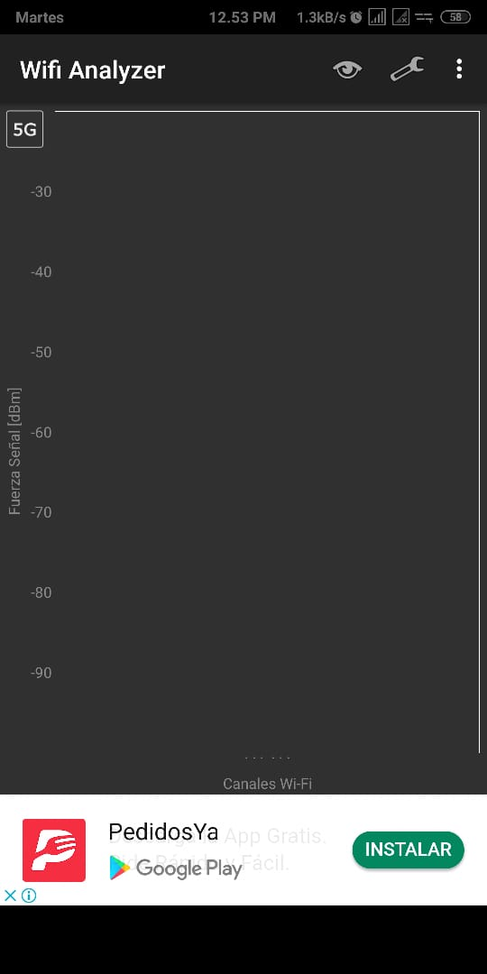

¿Desde tu punto de vista cual es la mejor configuración para una red Wifi en términos de frecuencia, banda, seguridad?

La banda 5G es más veloz y repartida de tal manera que las mismas señales no generen interferencia entre sí, sin embargo, el alcance al que puede llegar es menor a 2.4GHZ.

En una zona urbana, 5G es adecuado, pero en condiciones más inadecuadas 2.4G es mas utlizada.